# 程序使用说明

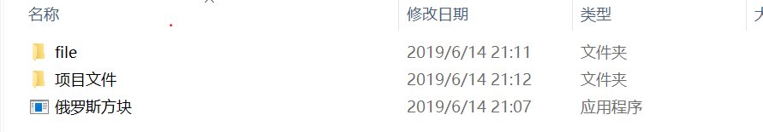

## 1.俄罗斯方块（.exe）

**可执行文件**

## 2.file

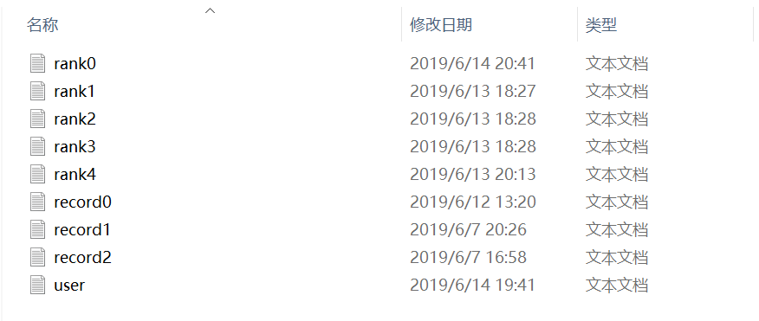

**file中包括用户信息、排行榜和各个存档的记录**

user中储存用户信息

rank中各个模式储存排行榜

record中储存各个模式存档

## IMG_2563.项目文件（编译环境Dev-C++）

1. **code**

**code中包括函数代码**

main：主界面函数

animation：初始界面、开始游戏、模式选择三个界面中的动画函数

commonuse:通用函数及定义

classicmode：经典模式函数

doublemode：双人模式函数

practicemode：练习模式函数

newmode:病毒模式

record：存档函数

shapebasic：基本形状函数

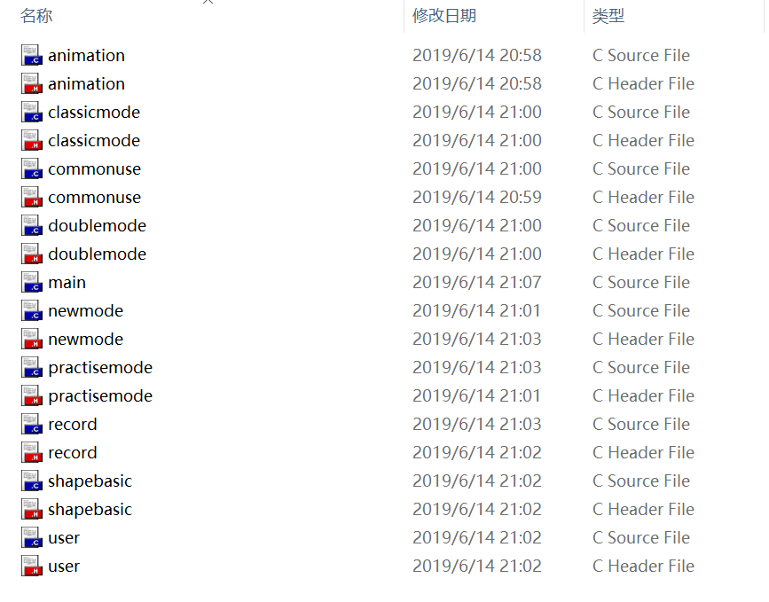user：记录用户记录函数

1. **project**

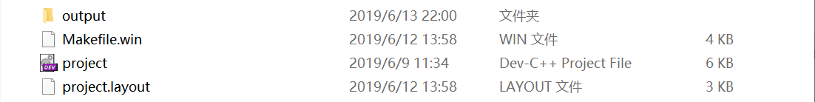

①output：

包括所有所用函数和库的O文件以及和上述内容相同的file文件夹，project是最终运行程序，demo是空窗口用于初始检验

②project：为项目工程文件（编译环境Dev-C++）

1. **使用的库**

Libgraphics以及simpleGUI